Program Studi Teknik Informatika

Sekolah Teknik Elektro dan Informatika

Institut Teknologi Bandung

-----------------------------------------------------

Ujian Tengah Semester IF2123 Aljabar Linier dan Geometri

Semester I tahun akademik 2022/2023

Rabu, 11 Oktober 2023

Waktu: 100 menit

1. **Pilihan Ganda**

**Tuliskan jawaban soal pilihan ganda di bawah ini pada lembar jawabanmu, hanya berupa huruf jawaban saja (A, B, C, D, E, dst). Setiap soal bernilai 4.**

* + - 1. Jarak dari bidang 2x − y − z = 5 ke bidang −4x + 2y + 2z = 12 adalah
    1. 1/6 √6 B. 2/5 √6 C. 11/6 √6 D. 7/6 √6
    2. Tidak ada jawaban yang benar
       1. Diketahui dua buah vektor **u** dan **v**. Hasil operasi (**u** + **v**) × (**u** – **v**) =

1. **u** × **v** B. **v** × **u** C. 2(**v** × **u**) D. 2(**u** × **v**)
2. Tidak ada jawaban yang benar
   * + 1. Tentukan *rank* dari matriks berikut

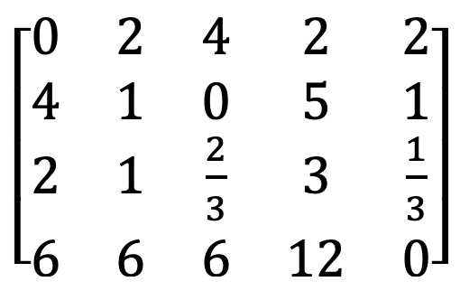

1. 2 B. 1 C. 3 D. 4.

E. Tidak ada jawaban yang benar

4. Berdasarkan kumpulan himpunan dalam $R^{n}$ dibawah ini, tentukan himpunan yang tidak bebas linier (*linear dependence*)

1. **v1** = (1, 2, 3), **v2** = (1, 0, 1), **v3** = (1, −1, 5)
2. **v1** = (2, 6, 3), **v2** = (1, −1, 4), **v3** = (3, 2, 1), **v4** = (2, 5, 4)
3. **v1** = (1, −1, 3, −1), **v2** = (1, −1, 4, 2), **v3** = (1, −1, 5, 7)
4. **v1** = (2, 1, 1, 5), **v2** = (2, 2, 1, 1), **v3** = (3, −1, 6, 1), **v4** = (1, 1, 1, −1)
5. Tidak ada jawaban yang benar

5. Hitunglah matriks balikan dari matriks berikut: $\left[\begin{matrix}-2π & -π \\ -π & π\end{matrix}\right]$

1. 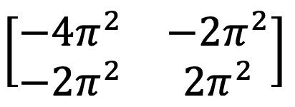 B. 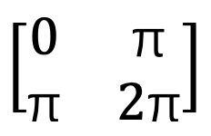 C. 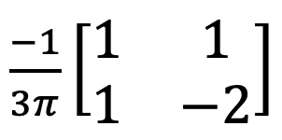 D. 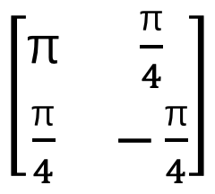
2. Tidak ada jawaban yang benar

6. Diantara himpunan vektor-vektor berikut yang tidak membentuk sub-ruang dari R3 adalah

A. Semua vektor yang berbentuk (a, 0, 0)

B. Semua vektor yang berbentuk (a, 1, 1)

C. Semua vektor yang berbentuk (a, b, 0)

D. Semua vektor yang berbentuk (a, b, c), dimana b = a + c

E. Tidak ada jawaban yang benar

7. Jika diberikan S = (**v1**, **v2**,….,**vn**) adalah himpunan vektor-vektor dari ruang vektor V, maka S dikatakan basis dari ruang vektor V jika:

A. Setiap vektor di V dapat dinyatakan sebagai kombinasi linier dari vektor-vektor di S

B. Dimensi dari V lebih besar dari n

C. Vektor-vektor **v1**,**v2**,….,**vn** tidak bisa dinyatakan sebagai kombinasi linier dari yang lainnya

D. Jawaban A, B, dan C benar semua

E. Tidak semua jawaban A, B, dan C benar

8. Pernyataan berikut yang benar tentang koordinat suatu titik P relatif terhadap basis B = {**v1**, **v2**,…, **vn**} adalah :

A. Koordinat merupakan nilai koefisien dari kombinasi linier vektor-vektor di B yang merepresentasikan titik P

B. Jika **v1**,**v2**,…,**vn** merupakan vektor satuan standar maka koordinat P sama dengan komponen dari P sendiri

C. Koordinat P tidak berubah jika basis-basis diganti dengan vektor basis yang lain.

D. Hanya ada dua jawaban di antara A,B,C yang benar

E. Hanya ada satu jawaban di antara A,B,C yang benar

F. Semua jawaban A,B,C benar.

9. Jika diketahui A adalah sebuah matriks n x n dan diketahui bahwa A adalah *invertible*, maka pilihlah tepat 1 buah jawaban yang PALING benar diantara jawaban di bawah ini :

1. rank (A) = n - nullity(A)
2. rank(A) = n
3. nullity(A) = 0
4. Jawaban A dan B benar
5. Jawaban A dan C benar
6. Jawaban B dan C benar
7. Jawaban A, B, dan C benar
8. Tidak ada jawaban yang benar

10. Jika diketahui A adalah sebuah matriks n x n dan diketahui bahwa nullity(A) = 0 maka Persamaan Ax = b adalah konsisten untuk setiap n x 1 matriks b. Dari pernyataan ini pilhlah tepat 1 buah jawaban yang PALING benar diantara jawaban di bawah ini :

1. Pernyataan itu bisa benar bisa salah
2. Pernyataan itu benar
3. Pernyataan itu salah.
4. Tidak ada jawaban yang benar.
5. **Essay**

**Jawablah soal uraian di bawah ini pada lembar jawaban**

**1.** Sebuah bidang pada $R^{3}$ dibentuk dari persamaan $4x-3y+z=0$. Jelaskan bidang ini sebagai hasil dari 'span' beberapa vektor pada $R^{3}$**(Nilai: 10)**

**2.** Diberikan tiga buah polinom P1 = 1 - x; P2 = 5 + 3x – 2x2, dan P3 = 1 + 3x – x2, tentukan apakah ketiga polinom tersebut saling bebas linier atau TIDAK saling bebas linier. (harus ditunjukkan bukti perhitungan, jawaban berupa YA dan TIDAK saja bernilai 1 point)

**(Nilai: 15)**

**3.** Misalkan U dan W adalah subruang vektor berdimensi 5 di Ruang R9, tentukan dan buktikan apakah U ∩ W ≠ {**0**} **(Nilai: 15)**

**4.** (a) Tentukan koordinat vektor **v** = (2, –1, 3) relatif terhadap basis S = {(1, 0, 0), (2, 2, 0), (3, 3, 3)}

(b) Tentukan matriks transisi dari basis S = {(1, 0, 0), (2, 2, 0), (3, 3, 3)} ke basis T = {(1, 2, 3), (–4, 5, 6), (7, –8, 9)}

(c) Tentukan kembali koordinat vektor **v** = (2, –1, 3) relatif terhadap basis T dengan menggunakan matriks transisi di atas.

**(Nilai: 5 + 10 + 5)**